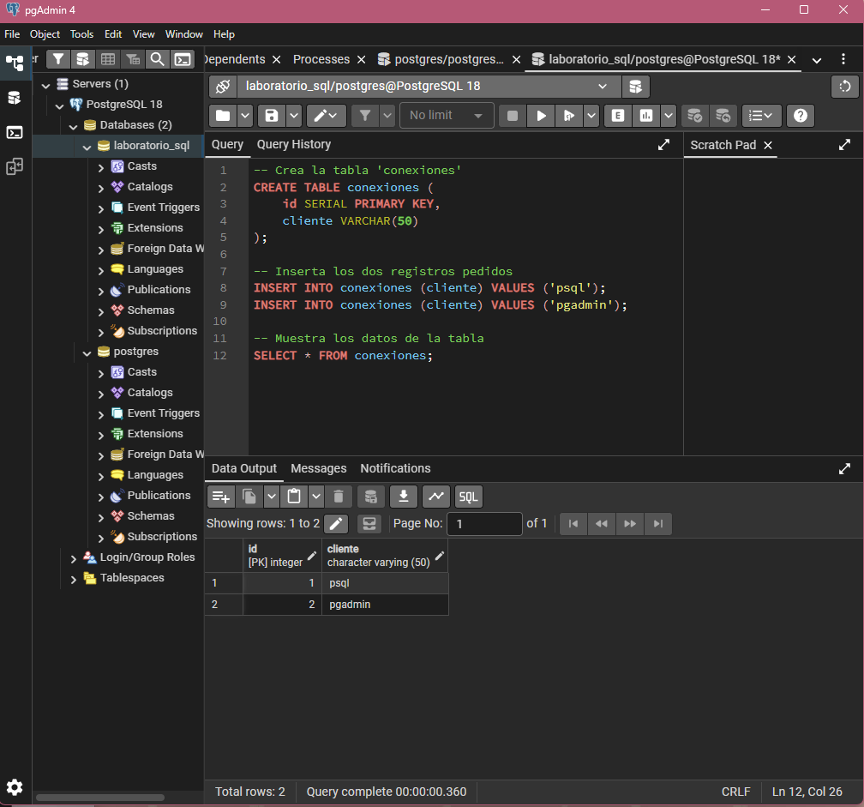
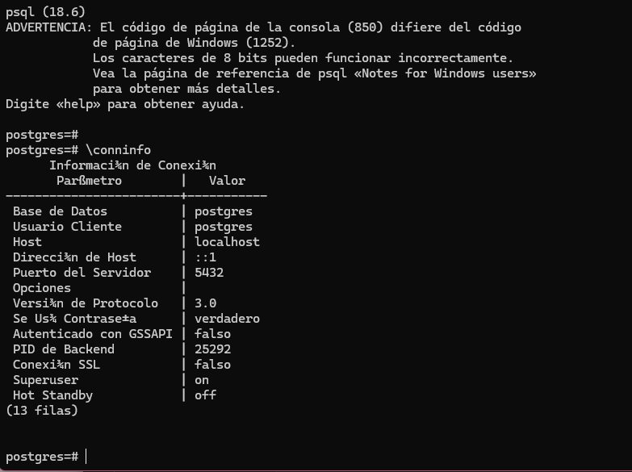

• Interfaz Gráfica (pgAdmin 4): Permite una visualización más amigable, ideal para ver árboles jerárquicos de bases de datos, gráficos de rendimiento en tiempo real y ejecutar consultas mediante botones y editores visuales.
• Línea de Comandos (psql): Es una herramienta ligera, directa y muy potente que opera sin interfaz gráfica, fundamental para interactuar con servidores remotos o realizar tareas de administración rápida mediante comandos específicos (\).

